户型尺寸：
A户型（两居室）：约87-89平方米，982户，位于1号楼一单元、二单元；2号楼一单元、二单元；4号楼一单元、二单元；5号楼一单元、二单元；6号楼一单元、二单元、三单元；7号楼一单元、二单元；8号楼一单元、二单元；9号楼一单元、二单元；10号楼一单元、二单元。窗户为塑钢材质，起居室窗洞口宽约2.1米，高约1.4米；主卧阳台门洞口宽约1.9米，阳台门高约2.3米；次卧室窗洞口宽约1.5米，高约1.4米；厨房窗洞口宽约0.8米，高约1.4米；卫生间窗洞口宽约0.6米，高约1.0米，仅端单元卫生间为明卫（8#楼东单元东侧卫生间为暗卫，9#楼西单元西侧卫生间为暗卫）；2#楼西单元山墙有锅炉房烟道；10#楼东单元山墙有锅炉房烟道；本户型主卧室有封闭阳台。
注：非A户型所有卫生间都具有开向室外的窗，以下7套房源为乙级防火窗，不可开启：
2号楼2单元104、4号楼1单元101、5号楼1单元101、7号楼1单元101、8号楼2单元104、9号楼1单元101、10号楼2单元104。
A户型大样：
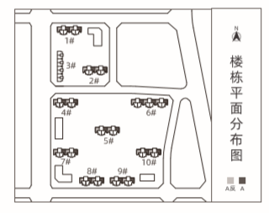
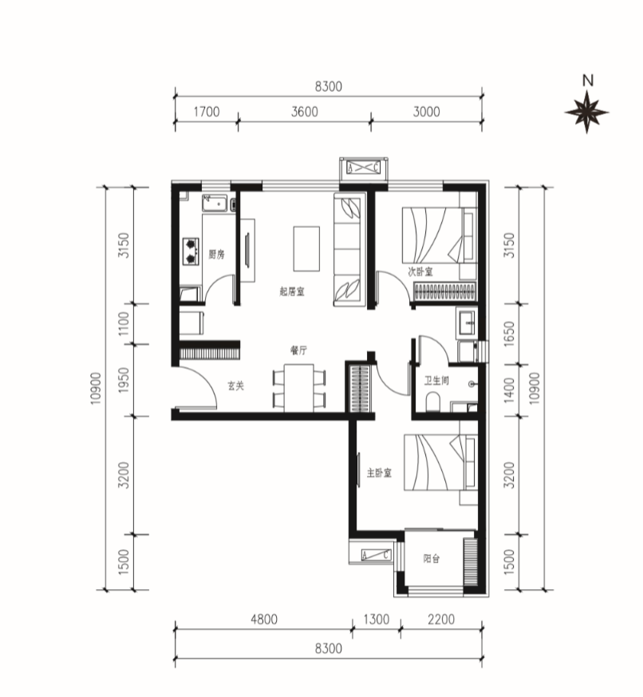
B户型（两居室）：约86-87平方米，975户，位于1号楼一单元、二单元；2号楼一单元、二单元；4号楼一单元、二单元；5号楼一单元、二单元；6号楼一单元、二单元、三单元；7号楼一单元、二单元；8号楼一单元、二单元；9号楼一单元、二单元；10号楼一单元、二单元。窗户为塑钢材质，起居室阳台门洞口宽约1.8米，阳台门高约2.3米；主卧窗洞口宽约1.4米，高约1.6米；次卧室窗洞口宽约1.5米，高约1.6米；厨房窗洞口宽约0.8米，高约1.4米；卫生间为暗卫；本户型起居室有封闭阳台。
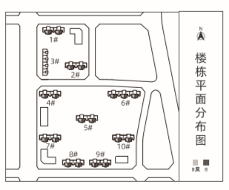
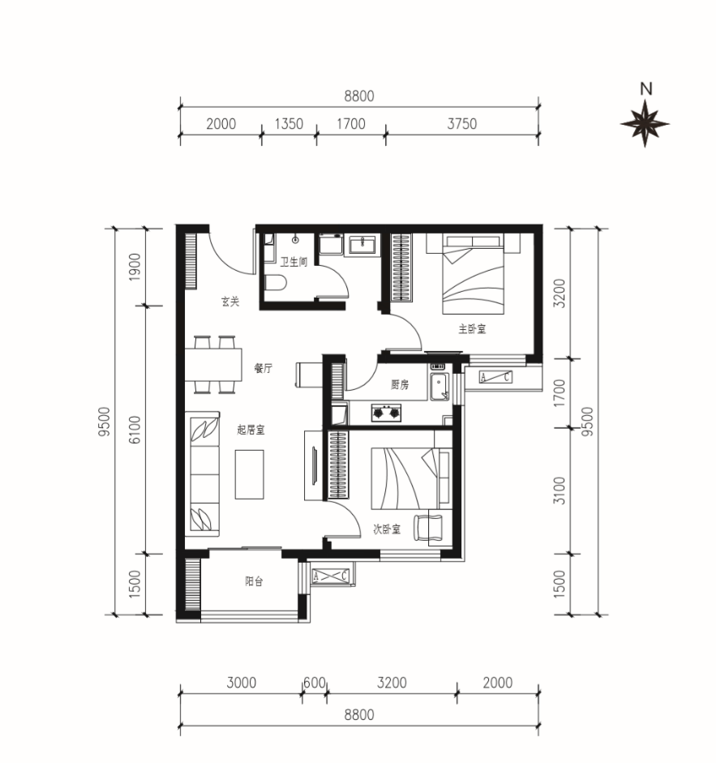
B户型大样：

C户型（三居室）：约89平方米，80户，位于3号楼一单元、二单元、三单元、四单元。窗户为塑钢材质，起居室阳台门洞口宽约2.4米，阳台门高约2.3米；主卧窗洞口宽约1.8米，高约1.6米；次卧室窗洞口宽约1.5米，高约1.4米；次卧室窗洞口宽约1.0米，高约1.4米；厨房窗洞口宽约0.7米，高约1.4米；卫生间为暗卫；本户型起居室有封闭阳台。
C户型大样：
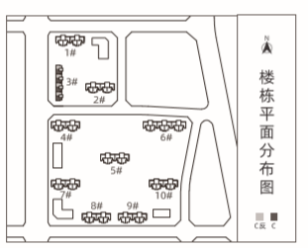
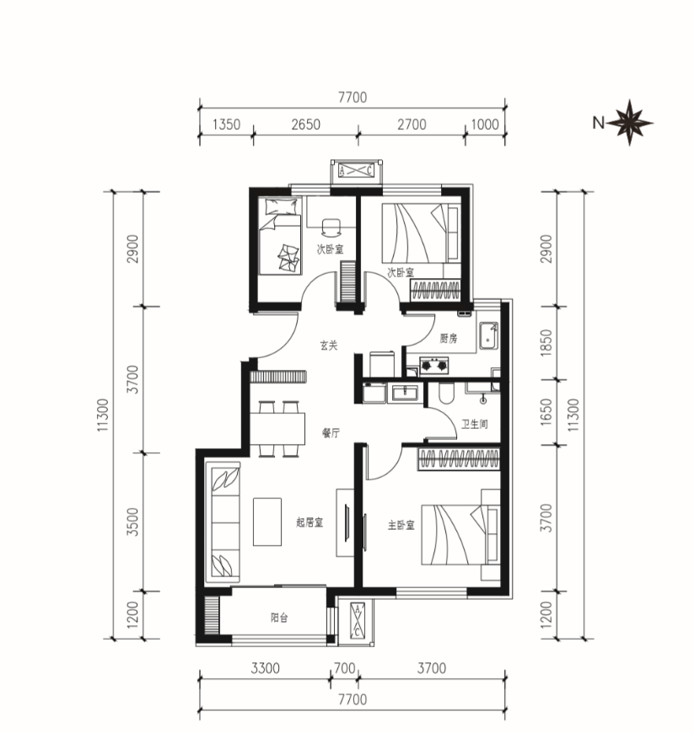
注：以上数据最终以规划及住建委等相关部门审批结果为准。

